河 北 建 筑 工 程 学 院
二○二一年硕士研究生入学考试自命题试卷 A
考试科目代码 501 考试科目名称 建筑设计I
（注意：所有答案必须写在答题纸上，做在试卷或草稿纸上无效）
学生活动中心设计（总分150分）
北方某职业中学拟在校园内新建学生活动中心，设计要求结合周边环境进行布局，同时应体现大学生的精神风貌。
- 设计要求
基地位于校园北部，西侧临餐厅和学生公寓，东侧为操场，南侧为教学办公区。场地平整，基地内不考虑停车，建筑层数不少于两层。
项目用地面积2304㎡，总建筑面积控制在2400㎡（±10%），建筑用地见地形图（图1、图2）。
- 功能用房和使用面积
- 社团活动室60×8=480㎡
- 200人学术报告厅（考虑地面每排升高）
- 舞蹈排练厅180㎡
- 健身房180㎡
- 乒乓球室60㎡
- 棋牌室60㎡
- 展示120㎡
- 咖啡厅60㎡
- 休闲茶室60㎡
- 办公室20×6=120㎡
- 值班室20㎡
- 卫生间不少于2个，且总面积不少于80㎡
- 门厅、楼梯、电梯等自定
- 其他个性化空间自定
三、图纸内容及要求
1、总平面图 1:500（可根据图幅适当调整）。
2、各层平面图 1:200。
3、立面图 1:200（不少于 2 个）。
4、剖面图 1:200（2 个，不同方向）。
5、透视图或轴测图 （不小于 A3 图幅）。
6、技术指标、设计说明及必要分析图。
7、图纸规格：全部图纸均为 A2 图幅白色绘图纸（420mm×594mm）。
8、表达方式不限。
四、地形图
（图1）
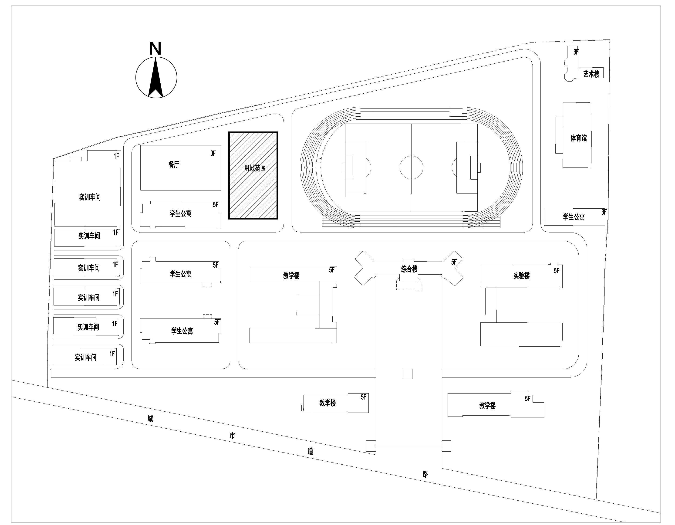
校园总平面图

（图2）
